
مداخله خارجی در نیوزیلند
خدمات اطلاعات امنیتی نیوزیلند (New Zealand Security Intelligence Service (NZSIS)) مداخله خارجی را به عنوان اقدامی از سوی یک دولت خارجی، که اغلب از طریق یک نماینده عمل میکند، تعریف میکند که با هدف تأثیرگذاری، اختلال یا براندازی منافع ملی نیوزیلند با استفاده از وسایل فریبنده، فاسد یا قهری انجام میشود. فعالیتهای دیپلوماتیک معمول، لابیگری و سایر تلاشهای واقعی و آشکار برای کسب نفوذ، مداخله محسوب نمیشوند.
در این صفحه معلوماتی، «دولت خارجی» به هر کشوری غیر از نیوزیلند اطلاق میشود. این اصطلاح برای کشورهای خارج از نیوزیلند به کار میرود.

مداخله خارجی به حقوق
و آزادیهای جوامع قومی آسیب میرساند
مداخله خارجی زمانی صورت میگیرد که دولتهای خارجی برای دستیابی به اهداف خود سعی کنند که در امور نیوزیلند مداخله کنند. این دولتهای خارجی میخواهند جامعه، منافع و رفتارهای نیوزیلند را کنترول و تغییر دهند. آنها این کار را میکنند تا بتوانند نفوذ و کنترول بیشتری داشته باشند.

مداخله خارجی به استقلال، دموکراسی، اقتصاد، اعتبار و جوامع نیوزیلند آسیب میرساند. جوامع قومی در نیوزیلند میتوانند مورد توجه ناخواسته از سوی دولتهای خارجی قرار بگیرند، که احساس ناامنی کنند و به حقوق و آزادیهای آنها آسیب برسانند. فعالیتهای دیپلوماتیک معمول بین کشورها، مداخله خارجی محسوب نمیشود.


چگونه ممکن است مداخله خارجی
در جوامع قومی اتفاق افتد؟

مداخله خارجی را که جوامع قومی تجربه میکنند، به سختی قابل مشاهده میباشد. در اینجا چند مثالی از فعالیتهای مداخله خارجی توسط یک دولت خارجی یا شخصی که از طرف آنها در نیوزیلند مداخله خارجی را انجام میدهد، آورده شده است:

- نظارت و تعقیب کردن بدون مجوز جامعه، توسط یک دولت خارجی برای تهدید یا ترس مردم
- با استفاده از تهدید یا ترس، تلاش برای جلوگیری از شریک ساختن آشکار دیدگاهها یا نظرات گروهها یا جوامع خاص که از دولت خارجی متفاوت باشد
- تلاش برای جلوگیری از رویدادها در نیوزیلند برای جلوگیری از ابراز نظرات یا باورهای مردم که یک دولت خارجی با آن مخالف است
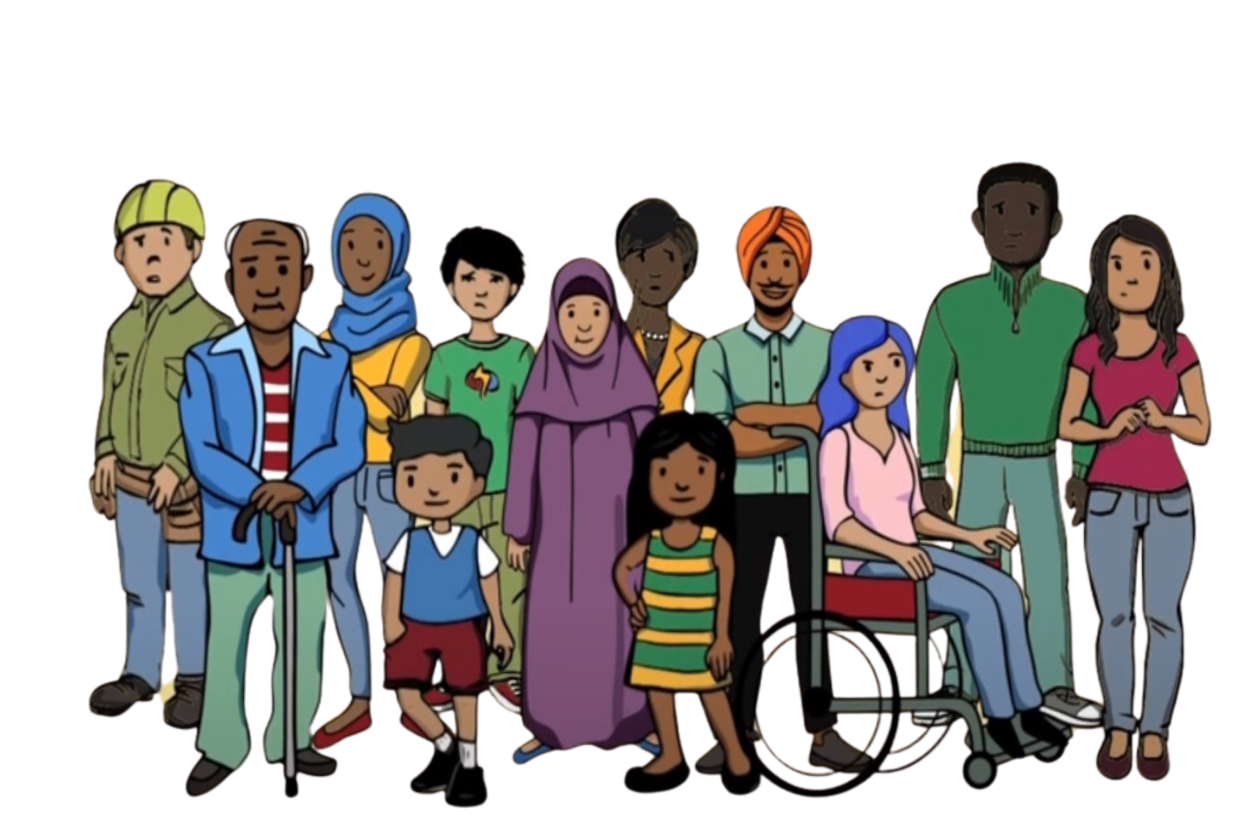
- انتقال تهدیدها از یک دولت خارجی به جامعه نیوزیلند
- تلاش برای تغییر نحوه عملکرد انتخابات و سایر پروسه های دیموکراتیک
- تلاش برای کنترول و ترس جوامع یا سازمانها/گروههای اجتماعی
- امتناع از پروسه یا صدور اسناد رسمی برای آزار و اذیت، ترس و کنترول جوامع و عملکرد آنها
- گرفتن یا تهدید به پس گرفتن ویزه، پاسپورت یا سایر اسناد رسمی مردم در نیوزیلند برای آزار و اذیت، ترس و کنترول جوامع و اقدامات آنها
- تهدید مردم در نیوزیلند یا فامیل های آنها که در خارج از کشور زندگی میکنند (از جمله تهدید و آزار و اذیت از طریق رسانه های اجتماعی)
- مجبور کردن مردم به بازگشت به کشور اصلی شان برخلاف اراده شان

